Дата:: 25.03.2022
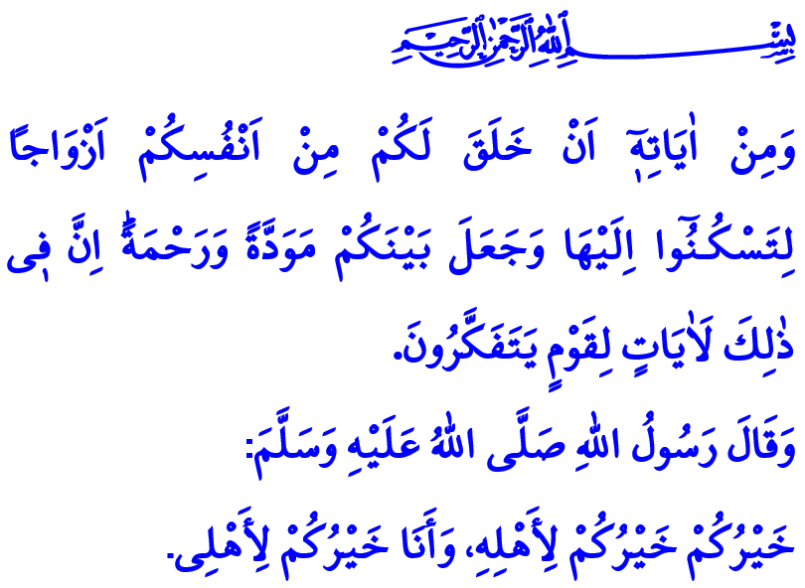
НАША СЕМЬЯ –ЭТО АТМОСФЕРА ЛЮБВИ, ДОБРА И ДОВЕРИЯ
Уважаемые мусульмане!
В прочитанном мной аяте Всевышний наказывает нам:«Среди Его знамений — то, что Он сотворил из вас самих жен для вас, чтобы вы находили в них успокоение, и установил между вами любовь и милосердие. Воистину, в этом — знамения для людей размышляющих».
А в прочитанном мной хадисе Посланник Аллаха (мир ему и благословение) сказал нам:«Лучший из вас тот, кто хорошо обходится со своей семьей, а из вас я лучше всех обхожусь со своей семьей».
Дорогие верующие!
Две половины одного целого, мужчина и женщина, создают семью и разделяют один очаг. Два разных пути, две отдельные жизни соединяются. С заключением брака человек создает семью, своеобразный гавань покоя, и находит прочный приют как для своего тела, так и для души. В то же время вводятся новые обязанности. Семья, которую человек создал с именем Аллаха в качестве свидетеля, развивается и становится красивой с детьми, которые являются венцом семейной жизни. Женщина испытывает гордость и волнение быть матерью своего потомства, за которыми она следит как за зеницей ока, дети являются светом ее глаз и радостью ее сердца. Теперь она мать, у ног которых лежат небеса. А мужчина теперь отец, отвечающий за воспитание поколений, наделенных хорошими нравами. Быть родителем – это такое высокое звание, что Всевышний Аллах повелел каждому из нас хорошо относиться к семье сразу после служения Ему.
Досточтимые мусульмане!
Семья — это драгоценное благословение, которое наш Господь предлагает нам Своей уникальной и непревзойденной силой. Семья основное ядро ​​и динамика общества. Семья есть повод для гордости, есть величайшая ценность и самое драгоценное сокровище. Семья это первая школа, где дети учатся отличать добро от зла, осваивают понятия правильно-неправильно, красиво-безобразно. Это школа, в которой приобретаются добродетели и наследуются ценности, формирующие человека. Семья – это крепость, защищающая от материальных и моральных опасностей. Она и есть атмосфера любви, милосердия и доверия – это райский покой на земле.
Дорогие верующие!
Что делает семью семьей, так это отношения между душами, любовь между сердцами. Быть семьей — значит установить связь чувств и идей, единение сердец. Это значит обнять свою жену и детей с чувством ответственности за них. Стремиться к мирной семейной жизни — значит идти на самопожертвования.
Быть семьей означает строить семейную жизнь на прочном фундаменте и придерживаться ценностей, поддерживающих семью. Сохранять верность, искренность, уважение и милосердие означает быть «лучшим мусульманином». Быть справедливым, прощающим, терпеливым, верным.
Быть семьей — значит быть любящим супругом/супругой и другом в печали. Это значит жить вместе в бытии и небытии, вместе преодолевать всевозможные мирские беды. Быть одной душой в разных телах, также житьради довольства Аллаха.
Дорогие мусульмане!
Давайте осознаем ценность нашей семьи в современном мире, когда семейные ценности эксплуатируются, институт семьи подвергается многим опасностям и попираниям. Давайте ни на мгновение не отступим от животворящих принципов нашей высшей религии, Исламав нашей семейной жизни и на протяжении всей нашей жизни. Давайте предложим мирную семейную среду, нашим детям, нашим половинкам и нашим родителям, благодаря которым мы живем в этом мире.
Не будем забывать, что мирная семья возможна, если «дверь открывается для милосердия и закрывается для насилия». Опять же, не будем забывать, что в этой короткой мирской жизни нет никого, кто думает о нас больше, чем наша семья, и прилагает для нас больше усилий. Именно они больше всего заслуживают нашего хорошего поведения, добросовестной и справедливой позиции.

Рум, 30/21.
Тирмизи, Манакиб, 63. Главный отдел религиозных услуг

